ПЕНСИОННЫЙ ФОНД РОССИЙСКОЙ ФЕДЕРАЦИИ

ГОСУДАРСТВЕННОЕ УЧРЕЖДЕНИЕ –
ОТДЕЛЕНИЕ ПЕНСИОННОГО ФОНДА

РОССИЙСКОЙ ФЕДЕРАЦИИ

ПО РЕСПУБЛИКЕ ТАТАРСТАН

П Р И К А З

«_12_» _мая__ 2011_г.
ДҐЄЛҐТ ОЕШМАСЫ –
РОССИß ФЕДЕРАЦИßÑÅ ÏÅÍÑÈß

ÔÎÍÄÛÍÛÍ ÒÀÒÀÐÑÒÀÍ
РЕСПУБЛИКÀÑÛ ÁªËÅÃÅ

Ґ М Е Р

№ _100__

О назначении ответственного за обеспечение
организации работы по противодействию
возможным коррупционным проявлениям

В соответствии с письмом Председателя Правления ПФР от 05.12.2008 № АЛ-07-25/11513 «Об ответственных за организацию работы по противодействию коррупции», в целях выполнения Национального плана противодействия коррупции, утверждённого Президентом Российской Федерации 31.07.2008г., а также исключения возможности злоупотребления сотрудниками системы ПФР своим служебным положением

ПРИКАЗЫВАЮ:

- Назначить начальника отдела по защите информации Корнилова В.Н. ответственным за обеспечение организации работы по противодействию возможным коррупционным проявлениям.

- Начальнику отдела по защите информации Корнилову В.Н. при возникновении необходимости:
  - вносить предложения управляющему ОПФР по Республике Татарстан о создании комиссии по расследованию случаев, указывающих на возможные коррупционные проявления;
  - обеспечивать соответствующее взаимодействие с представителями правоохранительных органов Республики Татарстан;
  - информировать управляющего ОПФР по Республике Татарстан об организации и реализации мероприятий по противодействию возможным коррупционным проявлениям.

- Контроль за исполнением приказа оставляю за собой.
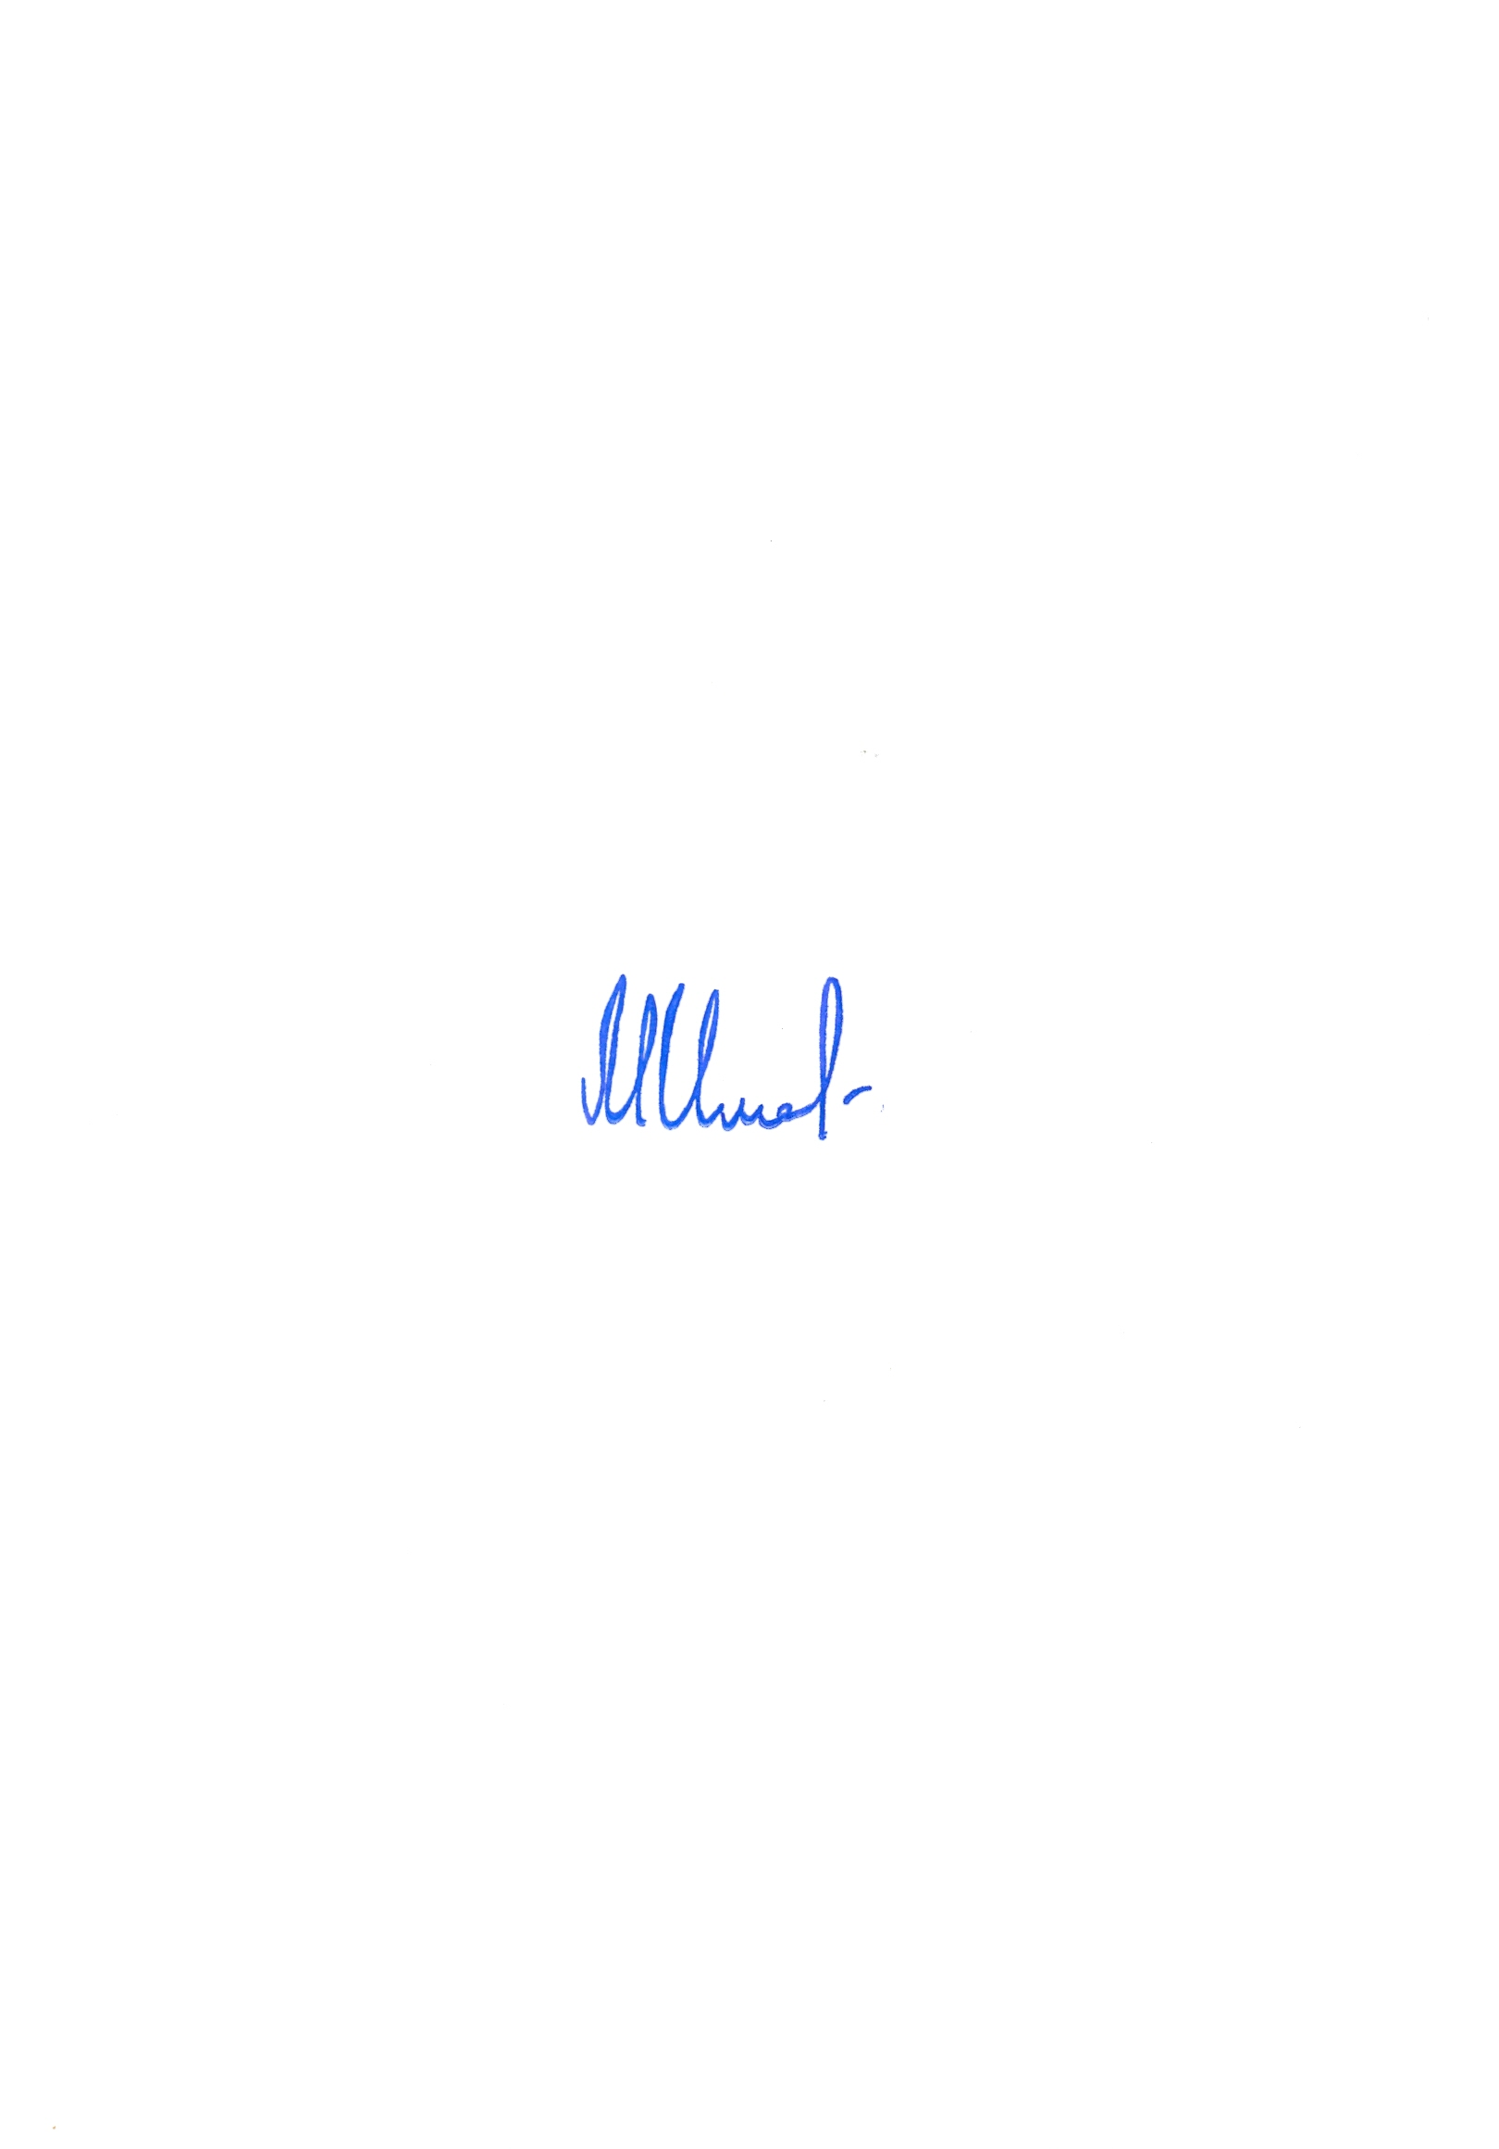

Управляющий М.М. Имамов

